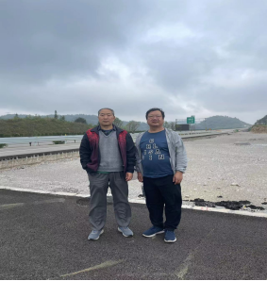 | 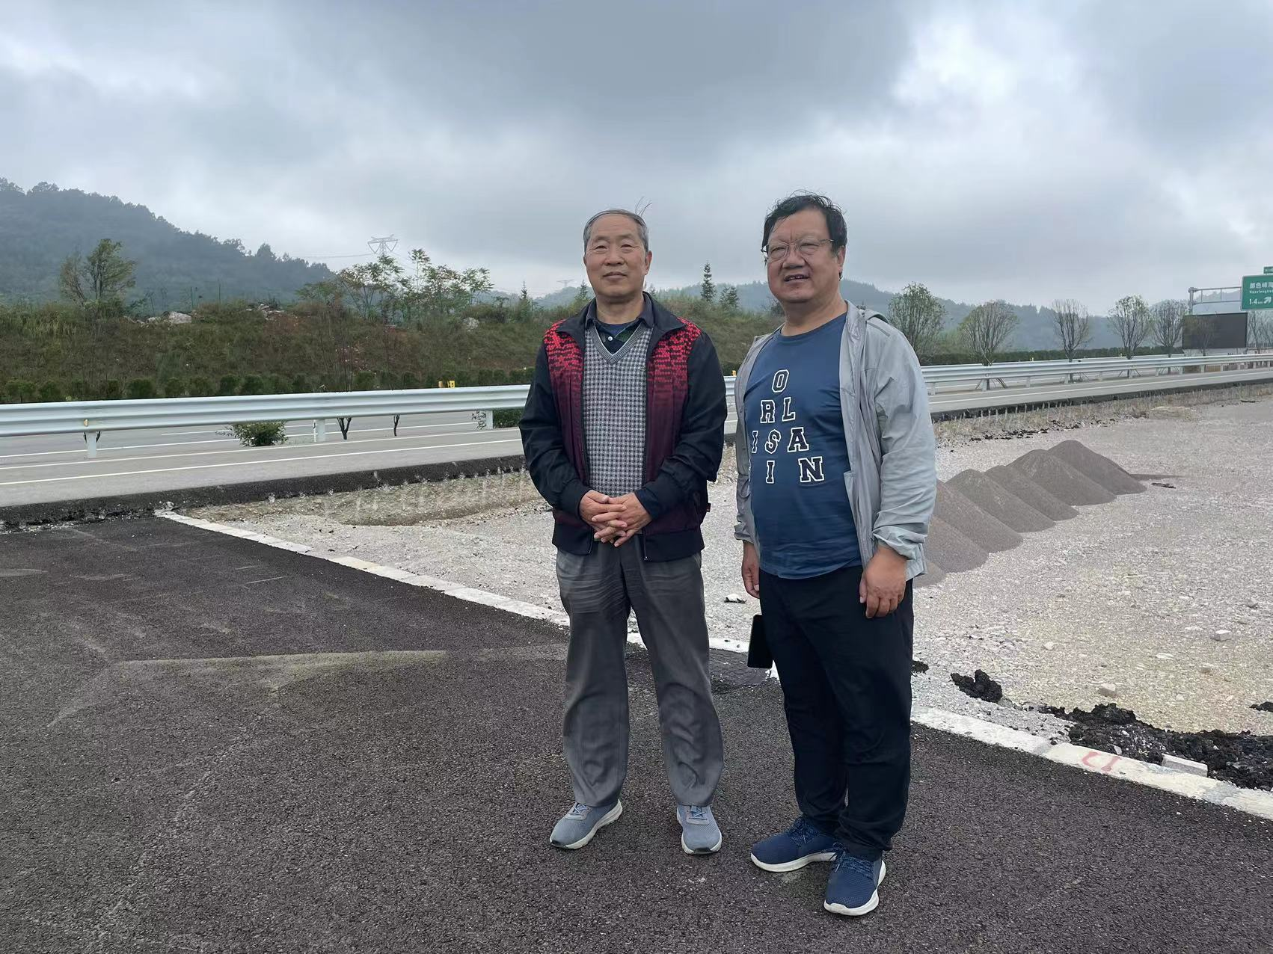
评价人员(左边：评价组成员沈家启；右边:项目负责人李晓达) | 评价人员(左边：评价组成员沈家启；右边:项目负责人李晓达)

